NÁVOD NA POUŽITIE SÚMRAKOVÉHO SPÍNAČA
XBS WZ 100N

Súmrakový spínač pri zotmení automaticky rozsvieti pod ním namontované svietidlo, ktoré svieti po nastavenú dobu, alebo do úsvitu. Az elektronikus alkonykapcsoló sötétedéskor automatikusan felkapcsolja az általa vezérelt lámpatestet. A lámpatest az előre beállított ideig, vagy kivilágosodásig bekapcsolva marad.

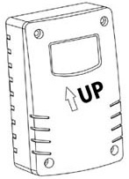

TECHNICKÉ PARAMETRE:
Menovité napätie: 220V AC 60Hz
Zaťaženie: 1300W (6A) / 230V AC
Prevádzkový stupeň: 5~300Lux (nastavitelný)
Časovač: 1~8 hod (nastavitelný) / vypnutie len pri úsvite kikapcsolás csak kivilágosodáskor
Kapcsolási állapot kijelzése: červená LED dióda
Oneskorenie Kapcsolás késleltetése: be 60 mp / ki 60 mp
Krytie: IP44
Stupeň ochrany: II.
Prevádzková teplota: -10°C…+50°C
Rozmery: 118 x 69 x 40 mm

UPOZORNENIE:
Pred montážou odpojte el. prúd!!! Vodiče zapojte podla zobrazenej schémy. A tápvezetékeket az I.E.C. szabvány szerint kösse be. Montáž prevádza len elektrotechnický odborník!

1. UMIESTNENIE:
- Snímač umiestnite na stenu aby šípka zobrazovala smer nahor Az alkonykapcsolót a jelölésnek (↑ HORE) megfelelően helyezze el a falon.
- Spínač umiestnite na severo-východnú stranu budovy. Az alkonykapcsolót az épület ÉSZAK-KELETI falán helyezze el.
- Győződjön meg róla, hogy az alkonykapcsoló érzékelőjét nem világítja meg az általa vezérelt fényforrás.
Upozornenie: Spínač umiestnite na také miesto, na ktoré nesvietia dalšie zdroje. V opačnom prípade sa bude ním ovládaný zdroj automaticky zapínať a vypínať.

2. FELSZERELÉS
Rögzítse a falon az alkonykapcsolót (A. ábra) a mellékelt csavarokkal. Csatlakoztassa a tápvezetékeket a B. ábra szerint. A vezetékeket az alkonykapcsoló alsó részén található gumibevezetőn keresztül vezesse be.
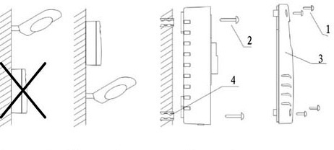
Nesprávne Správne obr. A
MŰKÖDTETÉS
Az alkonykapcsoló miután feszültséget kap, a rajta található LED hármat villan, majd elalszik. A LED a beállított működési időt az alábbi módon jelzi:
- 1 óra: egy villanás
- 2 óra: két villanás
- 3 óra: három villanás
- 4 óra: négy villanás
- 5 óra: öt villanás
- 6 óra: hat villanás
- 7 óra: hét villanás
- 8 óra: nyolc villanás
- több mint 8 óra: kilenc villanás
- sötétedéstől világosodásig: gyors villogás 3 másodpercen keresztül

A TIMER kapcsolóval választható ki a kívánt működési időtartam. Megjegyzés: ha a TIMER kapcsolót a sötétedéstől világosodásig állásra állítja, akkor az alkonykapcsoló normál üzemmódra kapcsol. Ebben az esetben az alkonykapcsoló időzítője ki van kapcsolva.

Az alkonykapcsolót olyan fényviszonyok mellett állítsa be, melyeknél szeretné, hogy az működésbe lépjen. Ehhez először állítsa a LUX gombot minimumra, majd lassan csavarja a maximum felé, amíg a LED kigyullad.
Megjegyzés: a lámpatest csak 60 másodperccel a LED kigyulladása után fog felkapcsolódni.
Megjegyzés:
- Ha az alkonykapcsoló által vezért lámpa fel van kapcsolva, és arra e közben egy másik lámpa rávilágít, akkor az alkonykapcsoló kikapcsolja a lámpát, és az időzítő leállítja a visszaszámlálást. Miután a külső fényforrás kikapcsolt, akkor az alkonykapcsoló ismét felkapcsolja az általa vezérelt lámpát. A visszaszámlálás a beállított időről indul.
- Az időzítő újraindul:
              - Ha több mint 2 másodperces áramszünet lép fel
              - Ha a visszaszámlálás a megkezdéstől számítva több mint 24 óráig tart (beleértve a visszaszámlálás leállítását is)
BEÁLLÍTÁSI TÁBLÁZAT
LUX/Hely | Felkapcsolás | Lekapcsolás | Időzítő újraindulása
Min. | Kb. 5 Lux | Kb. 25 Lux | Kb. 60 Lux
Max. | Kb. 300 Lux | Kb. 500 Lux | Kb. 800 Lux

BEKÖTÉSI ÁBRA – B. ábra
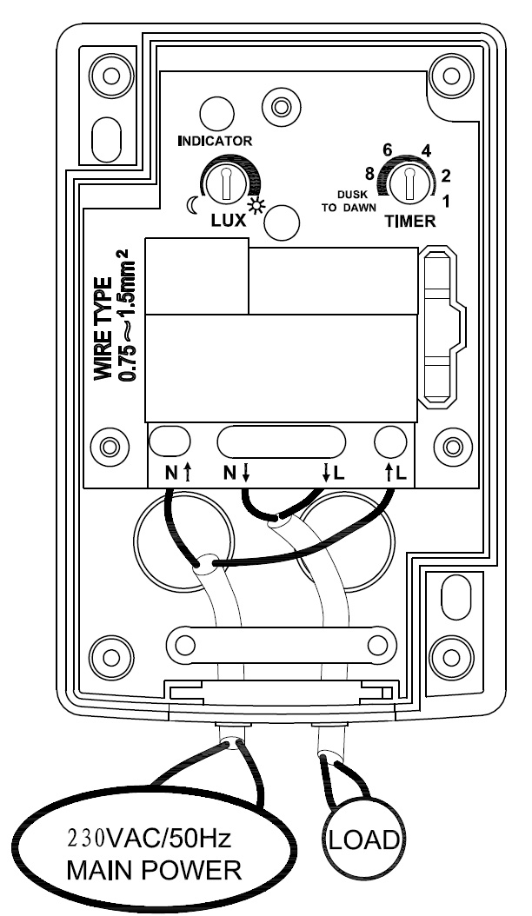  VAGY | 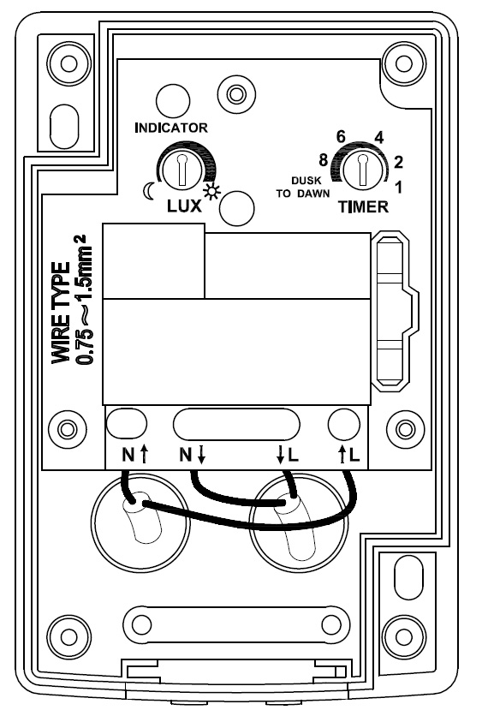

IMPORTŐR: Mixvill Kft, H-4002 Debrecen, Ragoda dűlő 3. HUNGARY
Tel./fax: +36 52 533 300, web: www.mixvill.hu, E-mail: mixvill@mixvill.hu

